В нашем детском саду прошла неделя (с 15 февраля 2021года- по 20 февраля 2021года), посвященная 23 февралю

Дню защитника Отечества.

ООД Рисование: «Солдат на посту»

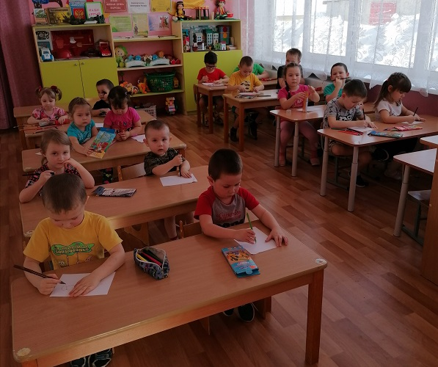 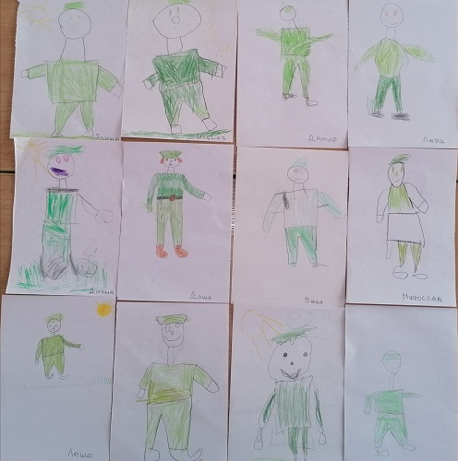

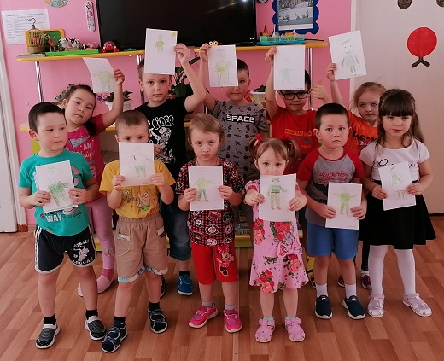

Поздравительная открытка для папы

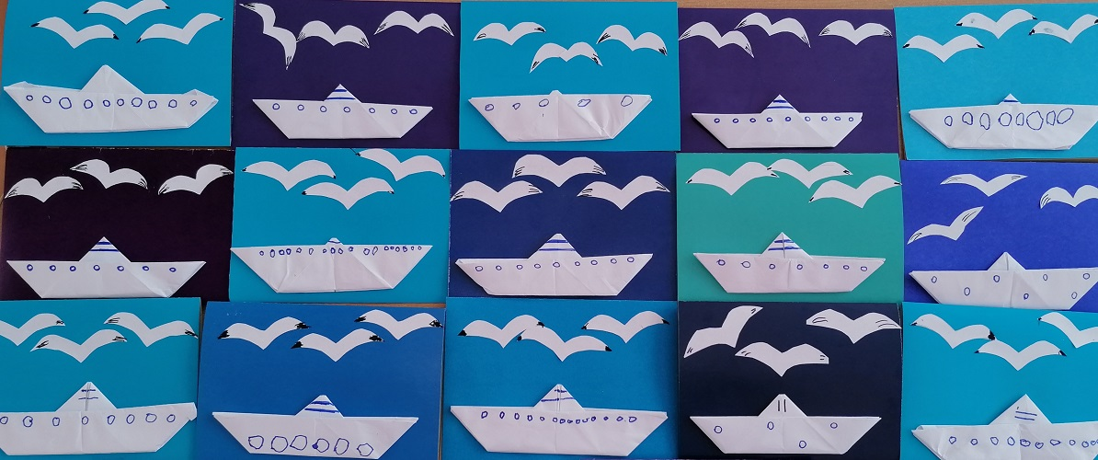

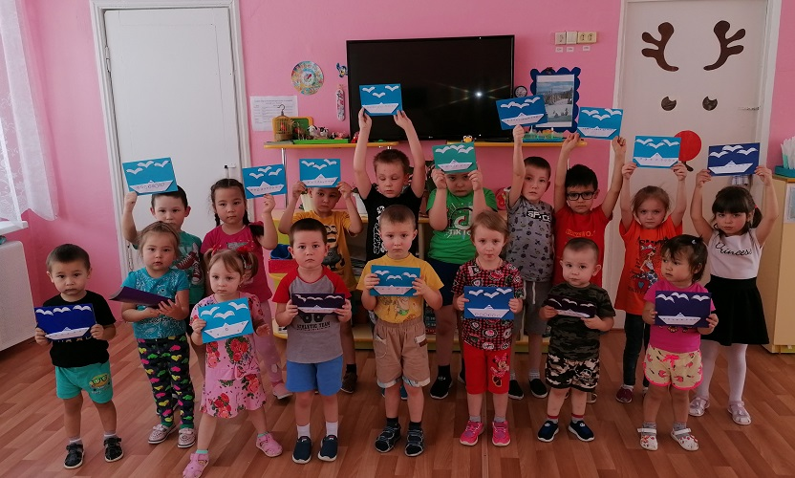

ООД Лепка: «Собака пограничника»

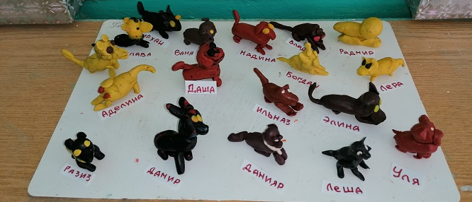

Уголок: «Российская армия»

